

1-9-2023

TAREA 2: Instalación de un servidor web

Reporte de la instalación de un servidor web local

Jorge Eduardo Escobar Bugarini - 21550317

**TECNOLÓGICO NACIONAL DE MÉXICO**

**INSTITUTO TECNOLÓGICO DE CHIHUAHUA II**

**DEPARTAMENTO DE SISTEMAS Y COMPUTACIÓN**

INGENIERÍA EN SISTEMAS COMPUTACIONALES

pw-10-ISC

programación web - 10-11

evaluación - 1

DOCENTE: luis armando acosta ramírez



Índice

Objetivo 1

Introducción 2

Instalación de un editor de texto 3

Instalación de XAMPP 6

Conclusión 12

Objetivo

El objetivo de este reporte es proporcionar una descripción detallada de los procedimientos y pasos seguidos para la instalación exitosa de un editor de texto y XAMPP en un entorno de desarrollo de software. Este informe tiene como finalidad servir como una guía de referencia para futuras instalaciones similares, así como garantizar que el proceso de configuración se realice de manera eficiente y sin problemas, asegurando así un entorno de desarrollo funcional y listo para su uso.

Introducción

En la actualidad, el desarrollo web es una disciplina crucial en el mundo de la tecnología y la informática. Para llevar a cabo proyectos web exitosos y eficientes, es fundamental contar con un entorno de desarrollo adecuado que permita crear, editar y probar aplicaciones y sitios web de manera eficaz. En este contexto, la instalación y configuración de herramientas es un paso esencial, y en este reporte, abordaremos de manera exhaustiva el proceso de instalación de dos componentes fundamentales para cualquier desarrollador web: un editor de texto y XAMPP.

El presente informe tiene como objetivo proporcionar una guía detallada y paso a paso sobre cómo instalar y configurar un editor de texto y el paquete XAMPP, que incluye Apache, MySQL, PHP y Perl, en un entorno de desarrollo. A lo largo de este documento, se describirán los procedimientos necesarios, se destacarán las consideraciones importantes y se brindarán recomendaciones para lograr un entorno de desarrollo web robusto y eficiente.

Este reporte está diseñado para ser una herramienta útil tanto para desarrolladores principiantes que están dando sus primeros pasos en el mundo del desarrollo web como para profesionales experimentados que buscan configurar un nuevo entorno o actualizar uno existente. Al seguir las instrucciones detalladas en este informe, los usuarios podrán contar con un entorno de desarrollo web listo para trabajar y optimizado para la creación de aplicaciones y sitios web de alto rendimiento.

Instalación de un editor de texto

Para iniciar con la realización de esta práctica deberemos partir con la instalación de un editor de texto. En mi caso he decidido instalar Visual Studio Code pues es a mi criterio, el editor de texto de código abierto más rentable y funcional y nos permite realizar un montón de actividades de desarrollo gracias a la integración de extensiones realizadas por Microsoft y la misma comunidad que hace uso de este editor de texto.

Para comenzar con la instalación comenzaremos con ir a la página oficial de Visual Studio Code, la cual es fácilmente accesible en cualquier motor de búsqueda como Google.

Si no lo encontramos, de igual manera podemos acceder al mismo con el enlace

<https://code.visualstudio.com>

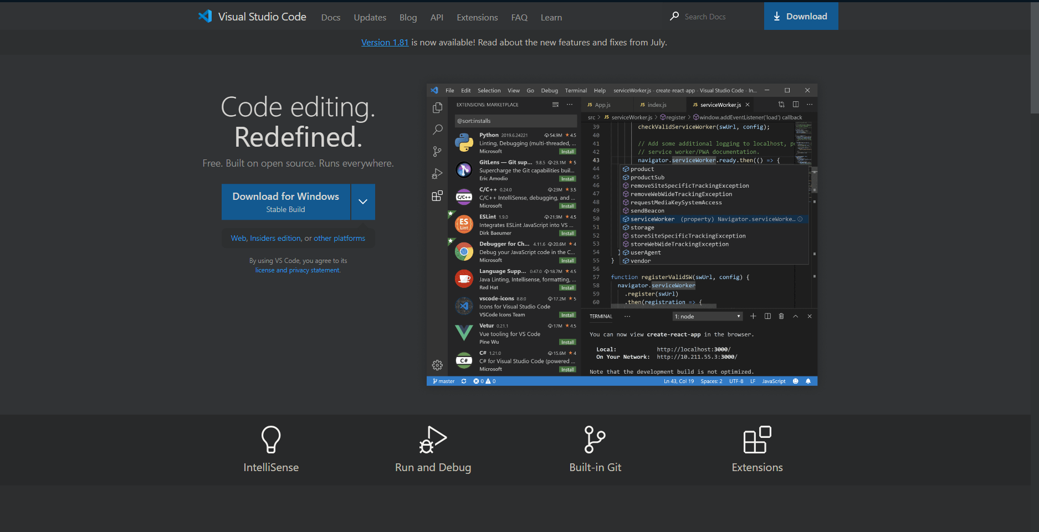

Bastará con dar clic en el botón de descargar para nuestro sistema operativo para que el instalador de este editor se encuentre en nuestro sistema.

Una vez descargado, deberemos localizar el instalador y proceder a darle doble clic para abrirlo.

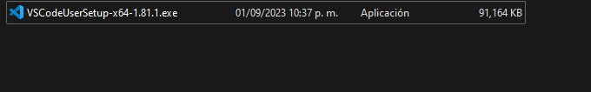

Aceptamos los acuerdos de la licencia

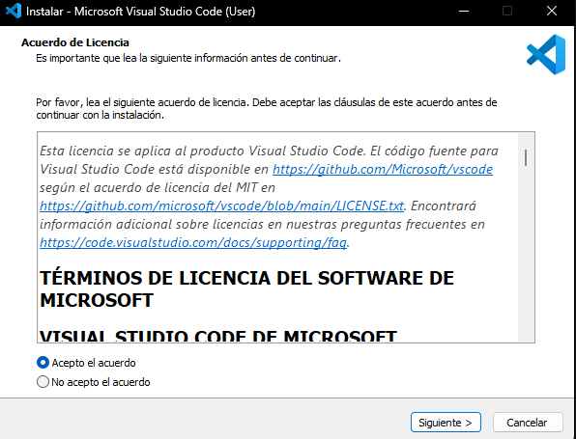

Seleccionamos una ruta de instalación

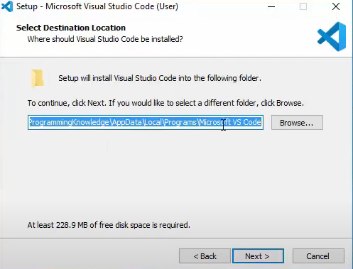

Posteriormente dejamos las opciones que más nos parezcan cómodas en nuestra instalación

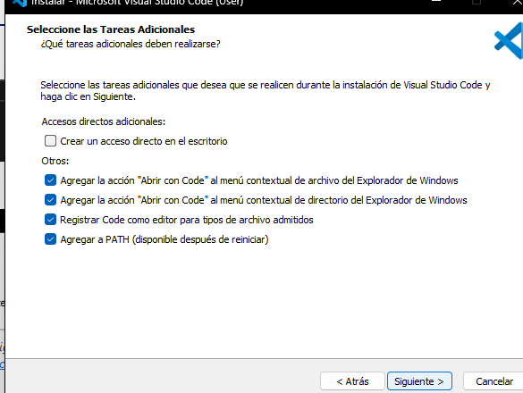

Posteriormente continuaremos hasta darle al botón de instalar

Y podemos abrirlo

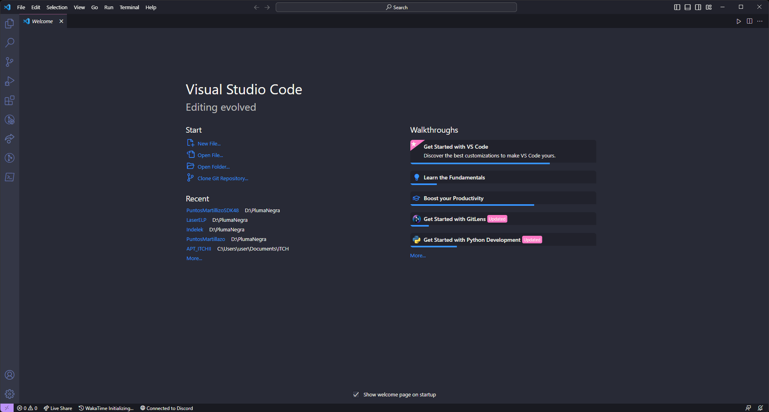

Instalación de XAMPP

XAMPP es un entorno de desarrollo PHP que facilitará el desarrollo de aplicaciones web con dicho lenguaje de programación, para realizar su instalación hay que ir al enlace <https://www.apachefriends.org/es/index.html>

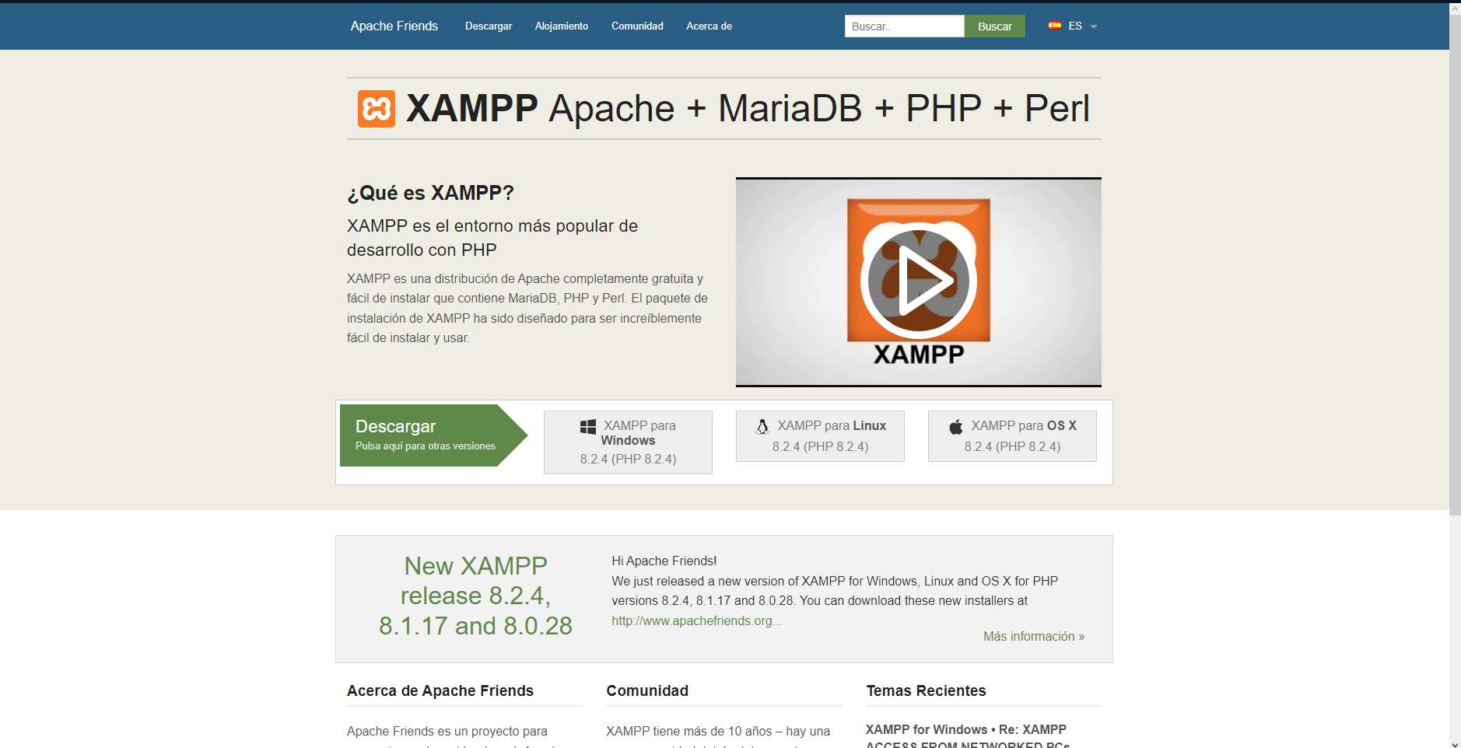

Bastará con escoger la versión de nuestro sistema operativo para poder iniciar con la instalación

Una vez descargado y localizado nuestro instalador deberemos de dar doble clic

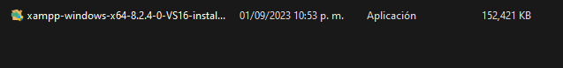

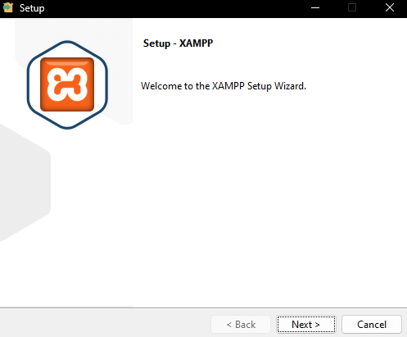

Encontraremos esta pantalla, la cual nos indica que podemos continuar con la instalación

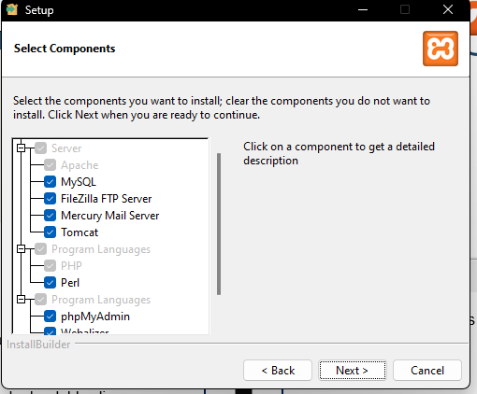

Escogemos los componentes de XAMPP que sean de nuestro agrado, en mi ocasión por tener la mayoría de las librerías instaladas, desmarcaré las celdas de Filezilla, Tomcat y Mercury

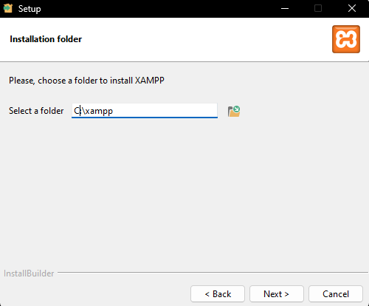

Seleccionamos una ruta de instalación y un lenguaje para el entorno

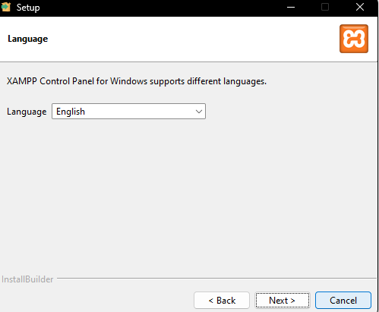

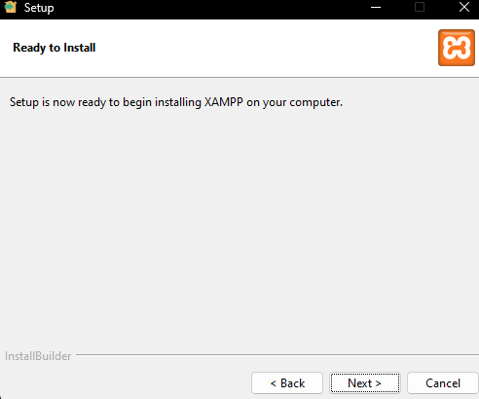

Al presionar next iniciará nuestro proceso de instalación

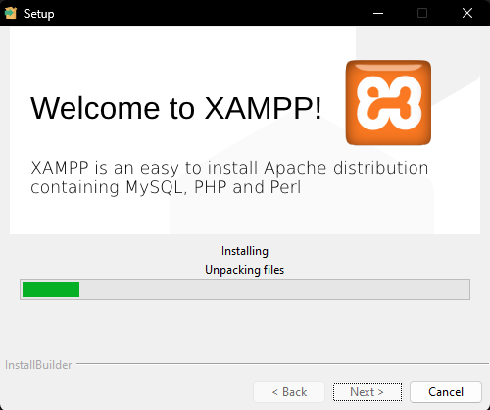

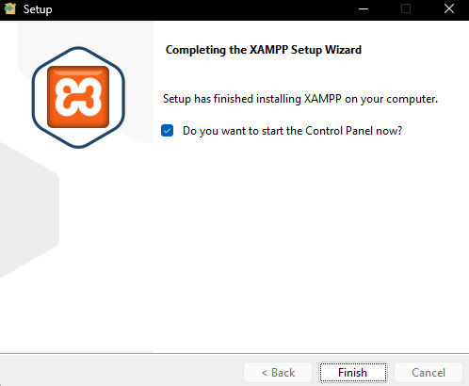

Y con esto finalizamos la instalación de XAMPP en nuestro sistema

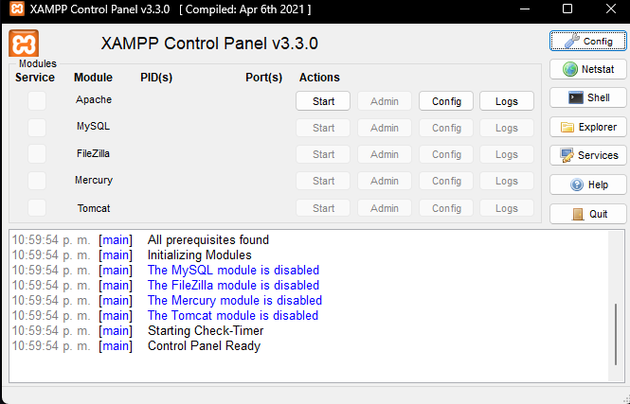

Conclusión

En este informe, hemos explorado en detalle el proceso de instalación y configuración de dos componentes esenciales para cualquier desarrollador web: un editor de texto como Visual Studio Code y el paquete XAMPP. Hemos proporcionado una guía paso a paso que abarca desde la descarga de las herramientas hasta la configuración de los servidores web y bases de datos, asegurando que los lectores cuenten con un entorno de desarrollo web completamente funcional y optimizado.

Es fundamental destacar la importancia de un entorno de desarrollo eficiente para la productividad y el éxito en proyectos web. Un editor de texto adecuado y XAMPP como paquete de desarrollo local ofrecen las herramientas esenciales para la creación, edición y prueba de aplicaciones y sitios web. Al seguir las instrucciones detalladas presentadas en este informe, los usuarios podrán establecer un entorno de desarrollo web que les permitirá trabajar de manera eficaz y desarrollar proyectos web de alta calidad.

Asimismo, es importante destacar que la instalación y configuración de estas herramientas pueden variar según el sistema operativo y las preferencias individuales. Por lo tanto, es esencial consultar la documentación oficial y los recursos adicionales proporcionados por los desarrolladores de las herramientas específicas para obtener información actualizada y resolver posibles problemas.

En resumen, este informe ha proporcionado una guía sólida para la instalación de un editor de texto y XAMPP en un entorno de desarrollo web. Con estos elementos en su lugar, los desarrolladores están mejor preparados para enfrentar los desafíos del desarrollo web y trabajar de manera efectiva en la creación de aplicaciones y sitios web de alta calidad.